Analyse objective d'une photo

IMG_2870-1
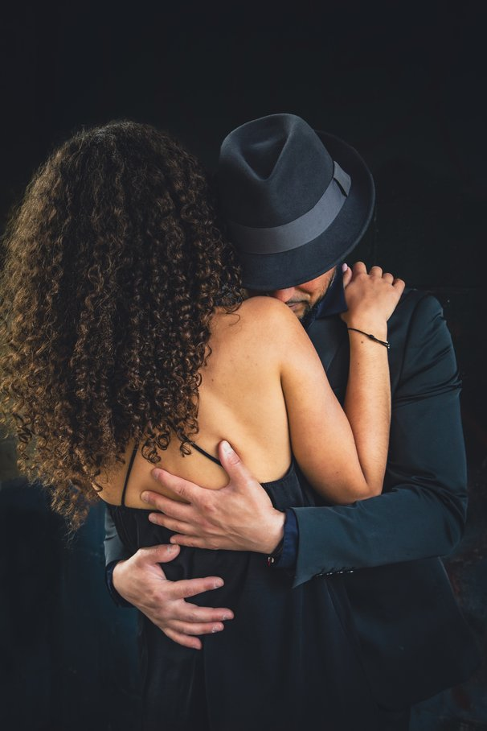 | Dimanche 23 mai 2021  IMG_2870-1  None None  JPG

Découverte de l'image et du sujet
Cette photographie de couple, à mi-chemin entre le portrait de studio et l'image éditoriale, présente une étreinte vue de dos : une femme aux boucles abondantes, dos nu, enlacée par un homme coiffé d'un feutre et vêtu de sombre. Le visage de l'homme, presque entièrement masqué par le bord du chapeau, déplace l'attention vers les mains et la peau. Le cadrage vertical serré, sur fond noir, isole les protagonistes de tout contexte.
L'éclairage latéral doux, à fort contraste, modèle la carnation de l'épaule et la texture des cheveux, tandis que les vêtements se fondent dans l'obscurité. La palette presque monochrome, réchauffée par les tons bruns et ambrés, installe une sensualité retenue, d'inspiration cinématographique. L'anonymat partiel des visages transforme une scène intime en évocation universelle du désir et de la tendresse.
Ce visuel s'adresse principalement aux couples, aux photographes de mariage ou de séances « engagement », ainsi qu'aux marques de mode, de bijouterie ou de parfumerie recherchant un imaginaire romantique et élégant. Son langage visuel, immédiatement lisible et émotionnellement efficace, favorise l'identification du spectateur. Sa force communicationnelle repose sur la suggestion plutôt que sur la démonstration, ce qui lui confère une grande polyvalence commerciale et éditoriale.
Titres proposés par l'IA
- Le silence des ombres tendres
- Nocturne à deux mains
Musiques suggérées
- Gustavo Santaolalla — Iguazú
Un bandonéon dépouillé et mélancolique qui épouse l'intimité du couple enlacé dans l'obscurité, entre tango suspendu et tendresse silencieuse
- Gotan Project & Stéphane Grappelli-style jazz? Non — Dino Saluzzi
Después de la Tormenta

Analyse objective d'une photo
IMG_2870-1
Données techniques
Date prise de vue : | 2021 · 05 · 23 — 17:09:02 | GPS : | Non disponible
Boitier / modele : | Canon Canon EOS 5D Mark III | Optique : | EF24-105mm f/4L IS USM
ISO : | 200 | Focale : | 47.0mm
Ouverture : | f/8.0 | Vitesse : | 1/30s
Mode exposition : | Manuel

Analyse des données d'acquisition
Analyse technique
Le 5D Mark III associé au 24-105 mm f/4L, utilisé à 47 mm, offre une compression de perspective flatteuse pour ce portrait de couple. Le f/8 assure une profondeur de champ suffisante pour garder nets la main, l'épaule et le chapeau, tandis que l'ISO 200 préserve la finesse des boucles et la pureté des noirs.
Le 1/30 s, risqué à cette focale (limite théorique ≈ 1/50 s), n'est tenable que grâce au stabilisateur et à des sujets quasi statiques. Combiné à f/8 et ISO 200, il suggère un éclairage artificiel (flash ou lumière d'appoint) qui détoure les sujets sur un fond sous-exposé volontairement, en mode manuel.
Histogramme de luminance
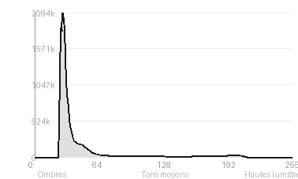
Analyse de l'histogramme de luminance
Le histogramme se concentre massivement dans les ombres (84,2 %, pic à 28/255, moyenne 53,3) sans aucun écrêtage, ce qui traduit une exposition low-key maîtrisée : les noirs du fond et des vêtements restent détaillés et non bouchés. Les rares tons moyens et hautes lumières (15,8 % cumulés) se logent sur la peau du dos, les mains et les boucles rétroéclairées, et l'écart-type de 46,4 confirme un contraste local fort malgré la sobriété globale. Cette économie tonale guide le regard vers le geste de l'étreinte et ancre l'image dans une atmosphère intime et dramatique, où la peau devient le seul foyer lumineux.
Résultats prévisibles à l'impression et présentation
Aucun écrêtage (0,0 % de noirs et de blancs bouchés) et un pic à 28/255 : les noirs profonds du fond et des vêtements resteront détaillés à l'impression, à condition d'épreuver en doux sur papier pour contrôler la densité, car 84,2 % de l'image est en ombres et les différences subtiles de texture (chapeau, veste, robe) risquent de se fondre. Sur papier mat ou par un tirage standard, la dynamique limitée du noir (Dmax) pourrait boucher ces nuances et assombrir l'ensemble, tandis que les hautes lumières (6,3 %, peau et mains) resteront bien préservées, à protéger d'un éclaircissement excessif.
- Tirage 50x75 cm conseillé
- Papier baryta mat, noirs profonds
- Cadre noir mat, verre anti-reflet
- Marie-louise noire 6 cm, ambiance intime

Analyse technique et artistique
IMG_2870-1
Constatations positives — Prise de vue
Points positifs :
- Éclairage low-key maîtrisé : la lumière latérale douce sculpte la peau, les boucles et la texture du feutre, tandis que le fond noir isole les sujets sans bruit parasite.
- Composition verticale serrée et dynamique : la diagonale de l'épaule et du bras guide l'œil vers les mains, point d'ancrage émotionnel, et le chapeau dissimulant le regard renforce l'intimité.
- Netteté précise sur la peau et les mains, avec une palette sobre (noirs, bruns, carnations chaudes) qui garde la cohérence chromatique de l'ensemble.
Axes d'amélioration
- Les mains se détachent peu du costume et de la robe noirs : ajouter une lumière d'appoint ou un liseré lumineux sur les avant-bras et les doigts pour mieux les isoler
- Le fond noir est presque totalement bouché et se confond avec les vêtements : l'éclairer légèrement ou y ménager une texture discrète créerait une vraie séparation des plans
- Le cadrage est très serré, avec la main de l'homme coupée en bas et les boucles de la femme frôlant le bord gauche : prévoir plus d'air autour du couple ou un recadrage plus net et intentionnel
Constatations positives — Post-traitement
- Noirs profonds et maîtrisés : le contraste est bien géré, les ombres sont denses sans bouchage excessif, et le détail du feutre et du costume reste lisible.
- Palette chromatique cohérente : les carnations et les reflets cuivrés de la chevelure, chauds et naturels, se détachent d'un fond aux dominantes froides bleutées.
- Netteté et micro-contraste dosés : la texture des boucles et des mains est mise en valeur sans suraccentuation ni bruit apparent.
Axes d'amélioration
- Doucement réduire la saturation et la luminosité des tons chauds de la peau pour les harmoniser avec la palette sombre et froide du reste de l'image
- Déboucher légèrement les noirs du costume et de la robe afin de récupérer des textures et de mieux détacher les silhouettes du fond
- Atténuer par un dodge and burn subtil les hautes lumières sur l'épaule et les mains, et nettoyer les petites imperfections de peau, pour guider le regard vers le chapeau et l'étreinte

Le commentaire du spécialiste
Cette image s'inscrit dans la lignée du clair-obscur caravagesque, que le portrait de couple contemporain revisite rarement avec cette rigueur : en effaçant le regard (dos tourné, visage englouti par le bord du feutre), elle abandonne l'identité au profit du geste et devient une chorégraphie du toucher, où les mains jouent le rôle des visages. La chevelure, véritable sculpture de lumière, donne à la composition sa densité et sa chaleur, et la bouche affleurant sur l'épaule en est le point de bascule émotionnel. Le tout évoque la sensualité feutrée d'un Sieff ou d'un Newton, sans leur frontalité. La limite tient à la fusion tonale du bas du cadre : costume, robe et fond s'y confondent, et le volume des corps s'y dissout là où un liseré de lumière aurait sculpté les silhouettes. La main basse, à peine détachée, gagnerait elle aussi en netteté d'intention. Une asymétrie plus assumée, ou un vrai contre-jour dessinant l'épaule masculine, ferait passer l'image du beau portrait maîtrisé à l'œuvre signée.

Evaluation IA — objective et chiffree
IMG_2870-1
N° | Critère | Max/10 | Note/10 | Max rel. | Note rel. | Commentaire
1 | Technique | 60 |  | 44 | 79.8%
1.1 | Netteté / mise au point | 10 | 9 | 9 | 7.2 | Netteté précise sur la peau, les mains et les boucles de la chevelure. Les textures sont bien rendues, avec un léger flou possible sur le bord des cheveux.
1.2 | Exposition | 10 | 9 | 9 | 7.2 | Exposition maîtrisée en clef basse : les carnations sont préservées et les noirs restent profonds. Les tissus sombres du costume perdent un peu de détail dans les ombres.
1.3 | Bruit numérique / grain | 10 | 9 | 6 | 4.8 | Fichier propre, sans bruit visible malgré le fond très sombre. Les aplats noirs restent homogènes, ce qui indique une sensibilité basse.
1.4 | Profondeur de champ | 10 | 8 | 7 | 4.9 | Profondeur de champ suffisante pour garder les deux sujets nets sur des plans proches. Le fond noir rend difficile d'évaluer le bokeh, mais l'isolement est efficace.
1.5 | Vitesse d'obturation | 10 | 10 | 6 | 5.4 | Vitesse adaptée à une pose quasi statique : aucun flou de bougé n'est perceptible. Les détails fins des mains et des cheveux sont figés.
1.6 | Balance des blancs | 10 | 9 | 7 | 5.6 | Carnations naturelles et chaudes, bien contrastées avec les noirs légèrement bleutés des vêtements. Le rendu colorimétrique est cohérent et flatteur.
2 | Composition | 50 |  | 39 | 80.3%
2.1 | Cadrage | 10 | 9 | 9 | 7.2 | Cadrage vertical serré qui resserre l'intimité du couple. Le chapeau est proche du bord supérieur mais la composition reste respirée sur les côtés.
2.2 | Équilibre visuel | 10 | 9 | 8 | 6.4 | La masse sombre de la chevelure à gauche est contrebalancée par le chapeau et le costume à droite. Le dos clair de la femme sert de point d'ancrage central.
2.3 | Lignes directrices | 10 | 8 | 7 | 4.9 | Les bras enlacés et la courbe de l'épaule créent des diagonales qui guident le regard vers les mains. Le parcours visuel reste en grande partie circulaire plutôt que directionnel.
2.4 | Gestion du fond | 10 | 10 | 8 | 7.2 | Fond noir total qui élimine toute distraction et concentre l'attention sur le couple. Le choix est radical et parfaitement adapté au genre.
2.5 | Angle de prise de vue | 10 | 9 | 7 | 5.6 | Point de vue légèrement en retrait, par-dessus l'épaule de la femme, qui donne un effet voyeuriste et intime. Le sujet masculin dissimulé crée un mystère pertinent.
3 | Lumière | 30 |  | 23 | 80.0%
3.1 | Qualité de la lumière | 10 | 9 | 8 | 6.4 | Lumière douce et directionnelle qui modèle le dos et les boucles avec des reflets chauds. Le rendu sculptural évoque le clair-obscur.
3.2 | Direction de la lumière | 10 | 9 | 7 | 5.6 | Éclairage latéral ou semi-rasant venant de la gauche, qui sculpte l'épaule et laisse le visage de l'homme sous l'ombre du chapeau. La direction soutient l'intention dramatique.
3.3 | Gestion des contrastes | 10 | 9 | 8 | 6.4 | Fort contraste entre peau lumineuse et vêtements noirs, bien dosé. La séparation reste lisible, même si le costume se fond un peu dans le fond.
4 | Intention & Communication | 50 |  | 41 | 80.0%
4.1 | Clarté du sujet | 10 | 8 | 9 | 6.3 | Le couple est identifiable immédiatement, avec le dos et les mains comme éléments focaux. Le visage masqué de l'homme réduit légèrement la lecture frontale, mais c'est voulu.
4.2 | Originalité / créativité | 10 | 8 | 8 | 5.6 | Thème du couple enlacé classique en portrait romantique, relevé par le chapeau et le visage caché. Le traitement noir sur noir ajoute du style sans réinventer le genre.
4.3 | Cohérence intention/résultat | 10 | 10 | 9 | 8.1 | L'ambiance sensuelle, sombre et élégante correspond clairement à l'intention. Tous les choix techniques et stylistiques vont dans le même sens.
4.4 | Impact émotionnel | 10 | 10 | 8 | 7.2 | Intimité et tension émotionnelle fortes grâce aux mains agrippées et au visage enfoui contre l'épaule. L'image dégage sensualité et mélancolie.
4.5 | Capacité narrative | 10 | 9 | 7 | 5.6 | L'image suggère une histoire sans la dire : retrouvailles, passion ou adieu. L'anonymat des visages laisse le spectateur projeter son propre récit.
5 | Global | 25 |  | 25 | 84.0%
5.1 | Impression générale  Appreciation subjective de l'empreinte et de l'intention. | 25 | 23 | 25 | 21.0 | Portrait de couple très abouti, élégant et cohérent, porté par une lumière maîtrisée et un fond sobre. Il manque un élément plus singulier pour atteindre l'excellence.
 | Total | 215 | 190 | 172 | 152
 | Total / 50 |  |  | 50 | 44 | EXCELLENTE

